绍兴市人力资源和社会保障局
文件
绍 兴 市 教 育 局

绍市人社职〔2017〕33号

绍兴市人力资源和社会保障局 绍兴市教育局关于做好2017年中小学正高级教师职称评审推荐工作的通知

各区、县（市）人力社保局、教育局，市直学校（单位）：
为做好2017年我市中小学正高级教师职称评审推荐工作，根据省人力资源和社会保障厅、省教育厅《关于做好2017年中小学正高级教师职称评审工作的通知》（浙人社函〔2017〕121号）精神，现就有关事项通知如下：
一、推荐名额
2017年浙江省评审中小学正高级教师分配我市的推荐名额为17名，下达给各区、县（市）推荐名额28名（详见《2017年绍兴市中小学正高级教师职称评审推荐名额分配表》）。
各区、县（市）推荐到市里的名额中，担任学校和教研机构行政领导职务的原则上不超过30%，教研员原则上不超过15%。实行多校区办学并达到一定规模的，推荐名额可由各区、县（市）在分配名额内统筹确定，但要从严把握，每个校区推荐名额不超过1名。
二、考察考核
1.考察。由区、县（市）教育局和人力社保局组成考察组对本地推荐人选进行全面考察，通过个别谈话、考核测评、征求意见等方式，重点了解推荐对象的师德表现，并出具考察意见（详见《2017年申报正高级教师职称师德考察表》）。对师德有问题的教师实行“一票否决制”。市直学校（单位）由市教育局负责考察。
2.考核。市教育局和人力社保局组织专家对区、县（市）推荐人选进行教育教学实绩、教科研能力与课堂教学能力考核。
三、有关要求
1.各地各校要高度重视本次正高级教师评审推荐工作，根据省文件精神制定本地本校的推荐考核办法，提高推荐工作的质量和水平，真正把符合条件的人选择优推荐出来。
2.教师要积极申报，并提供详实材料，充分展示本人在教育教学和教科研方面的实绩，接受组织推荐。
3.严格公示程序。学校、区、县（市）和市级推荐人选均实行公示制，公示时间不少于5个工作日。
4.市直推荐名额为3名，每个学校（单位）可推荐1至2名参加评审考核。考核工作与市级考核一并进行。
5. 被推荐的候选人，要严格按照浙人社函〔2017〕121号文件的有关要求，精心准备申报材料。各区、县（市）教育部门和学校要严格审核材料，杜绝弄虚作假等学术不端行为。各类推荐材料请于2017年10月12日前上报市教育局政治处，联系人：何勇梅，电话：85221561；同时将所有材料发送至邮箱：285422094@qq.com。
（一）《中小学正高级教师职称评审表》（纸质一式3份、电子稿一式1份、JPG格式扫描件一式1份）；
（二）《中小学正高级教师职称评审对象汇总表》（纸质一式1份、电子稿一式1份）；
（三）评审对象代表性科研成果（包括核心期刊论文、专著以及经设区市组织专家鉴定具有较高学术水平、对实际教育教学有较大指导意义的论文、课题、教案、研究报告、工作总结等成果）2篇（部）（纸质一式3份、电子稿一式1份）；
（四）《2017年申报正高级教师职称师德考察表》一式1份
在提供的电子稿中，评审对象的相关电子材料须分别打包，文件夹以“县（市、区）+申报学科+姓名”命名上报。

附：1.浙江省人力资源和社会保障厅 浙江省教育厅关于做好2017年中小学正高级教师职称评审工作的通知
2.申报正高级教师报送材料一览表
3.2017年绍兴市中小学正高级教师职称评审推荐名额分配表
4.2017年申报正高级教师职称师德考察表

绍兴市人力资源和社会保障局 绍兴市教育局
2017年9月22日

附件1：
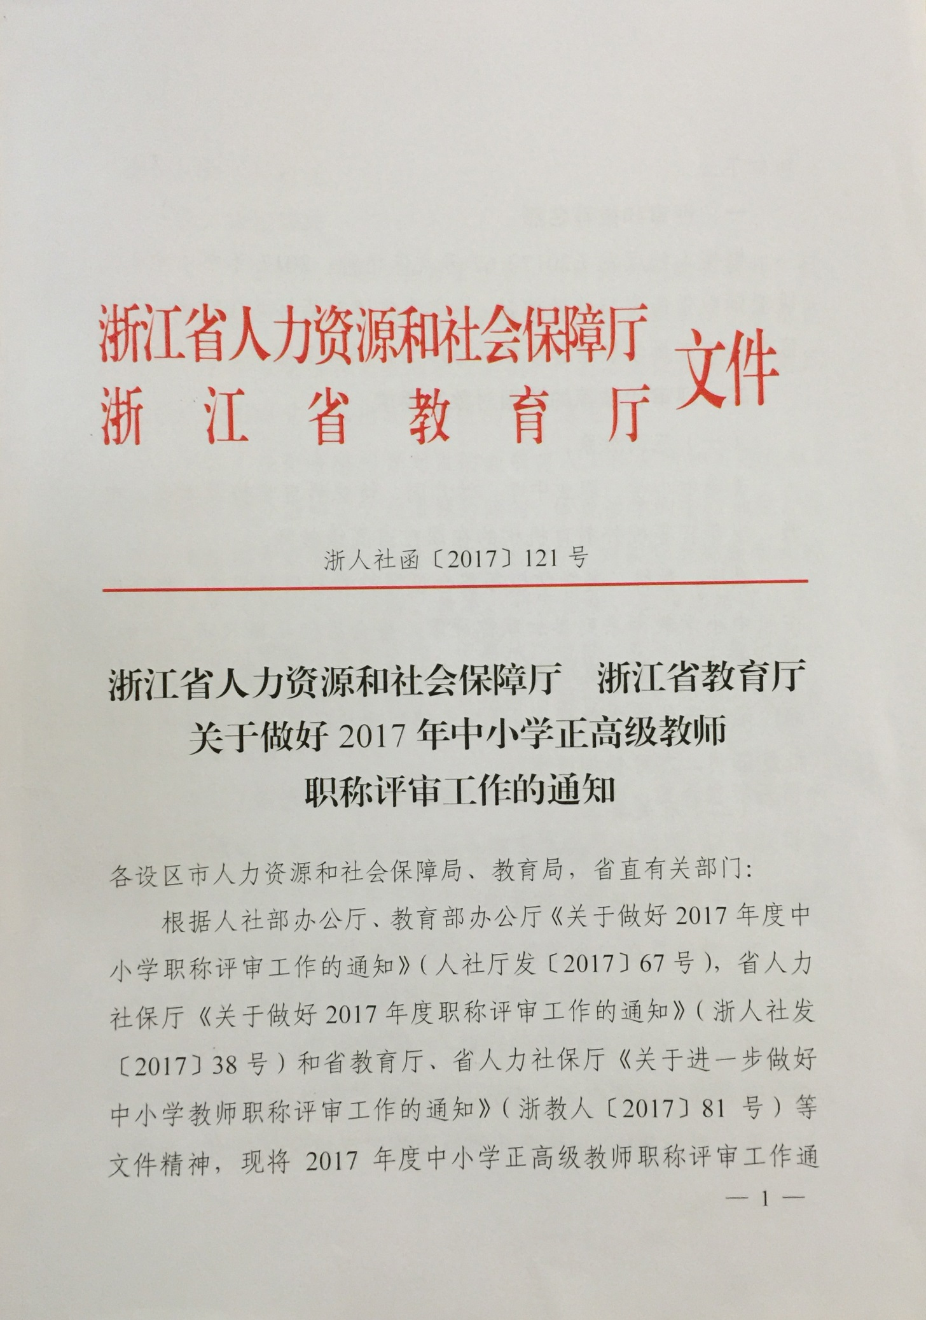
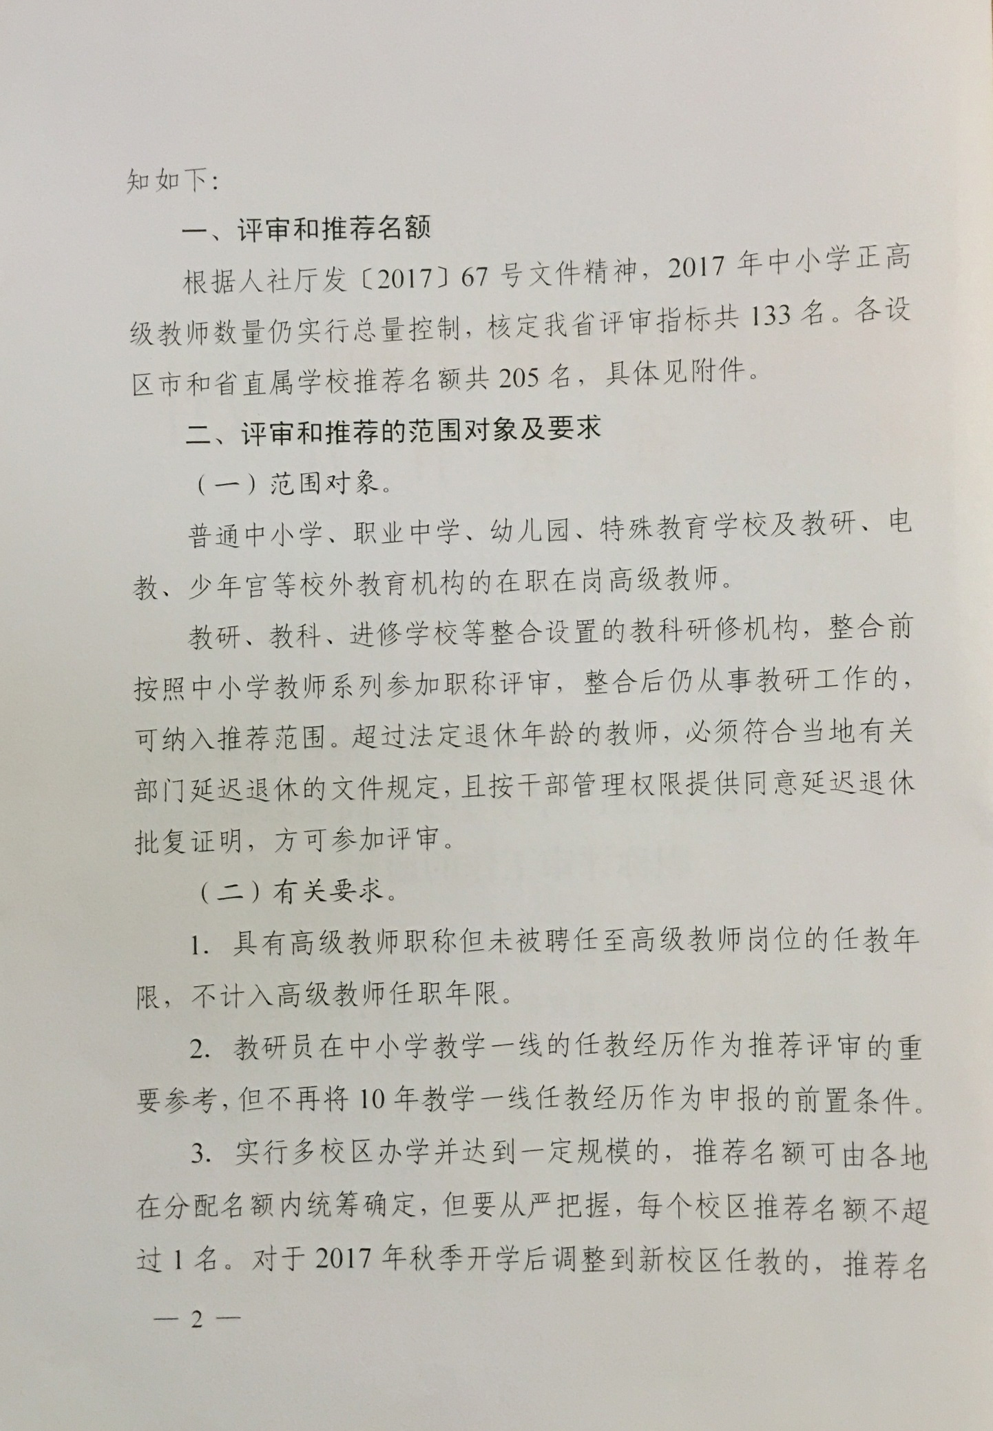
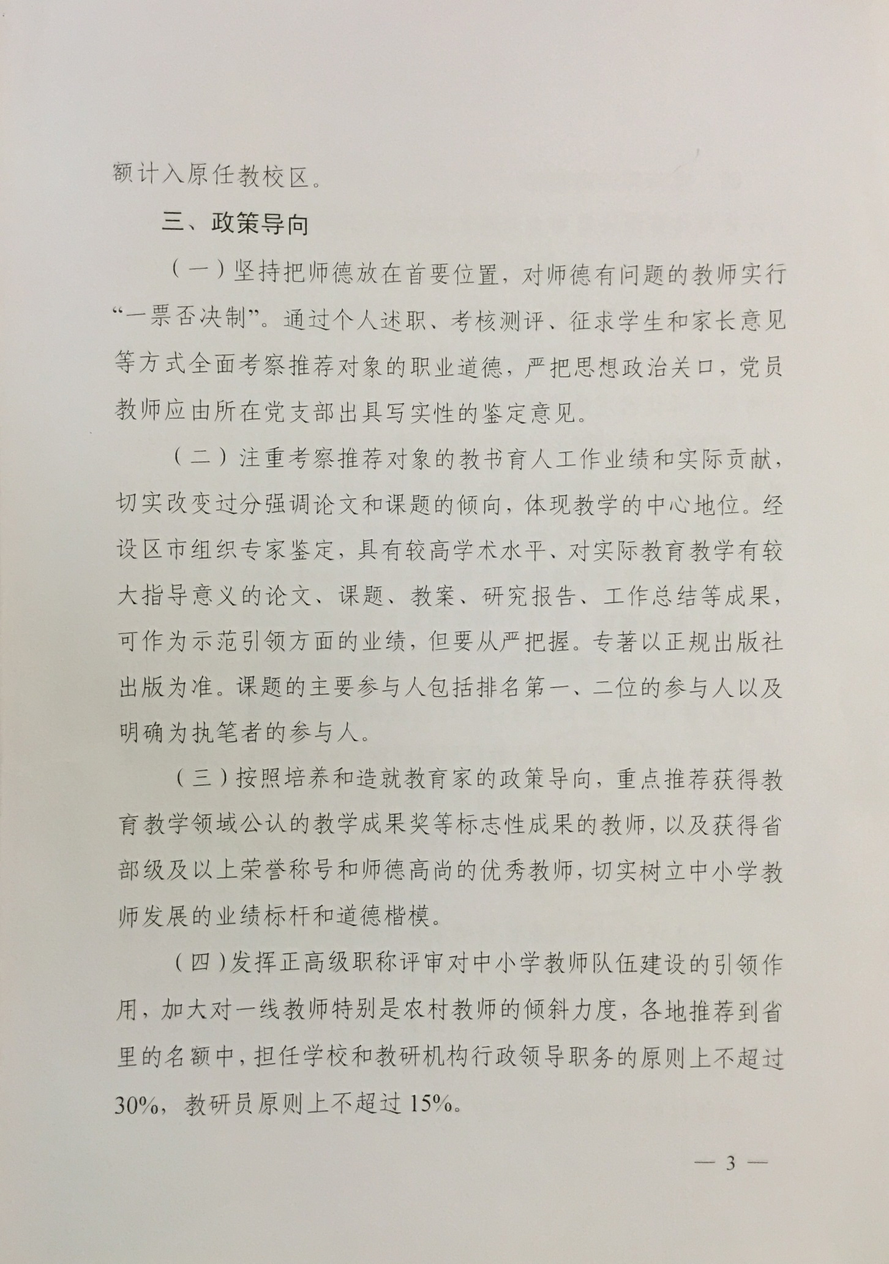
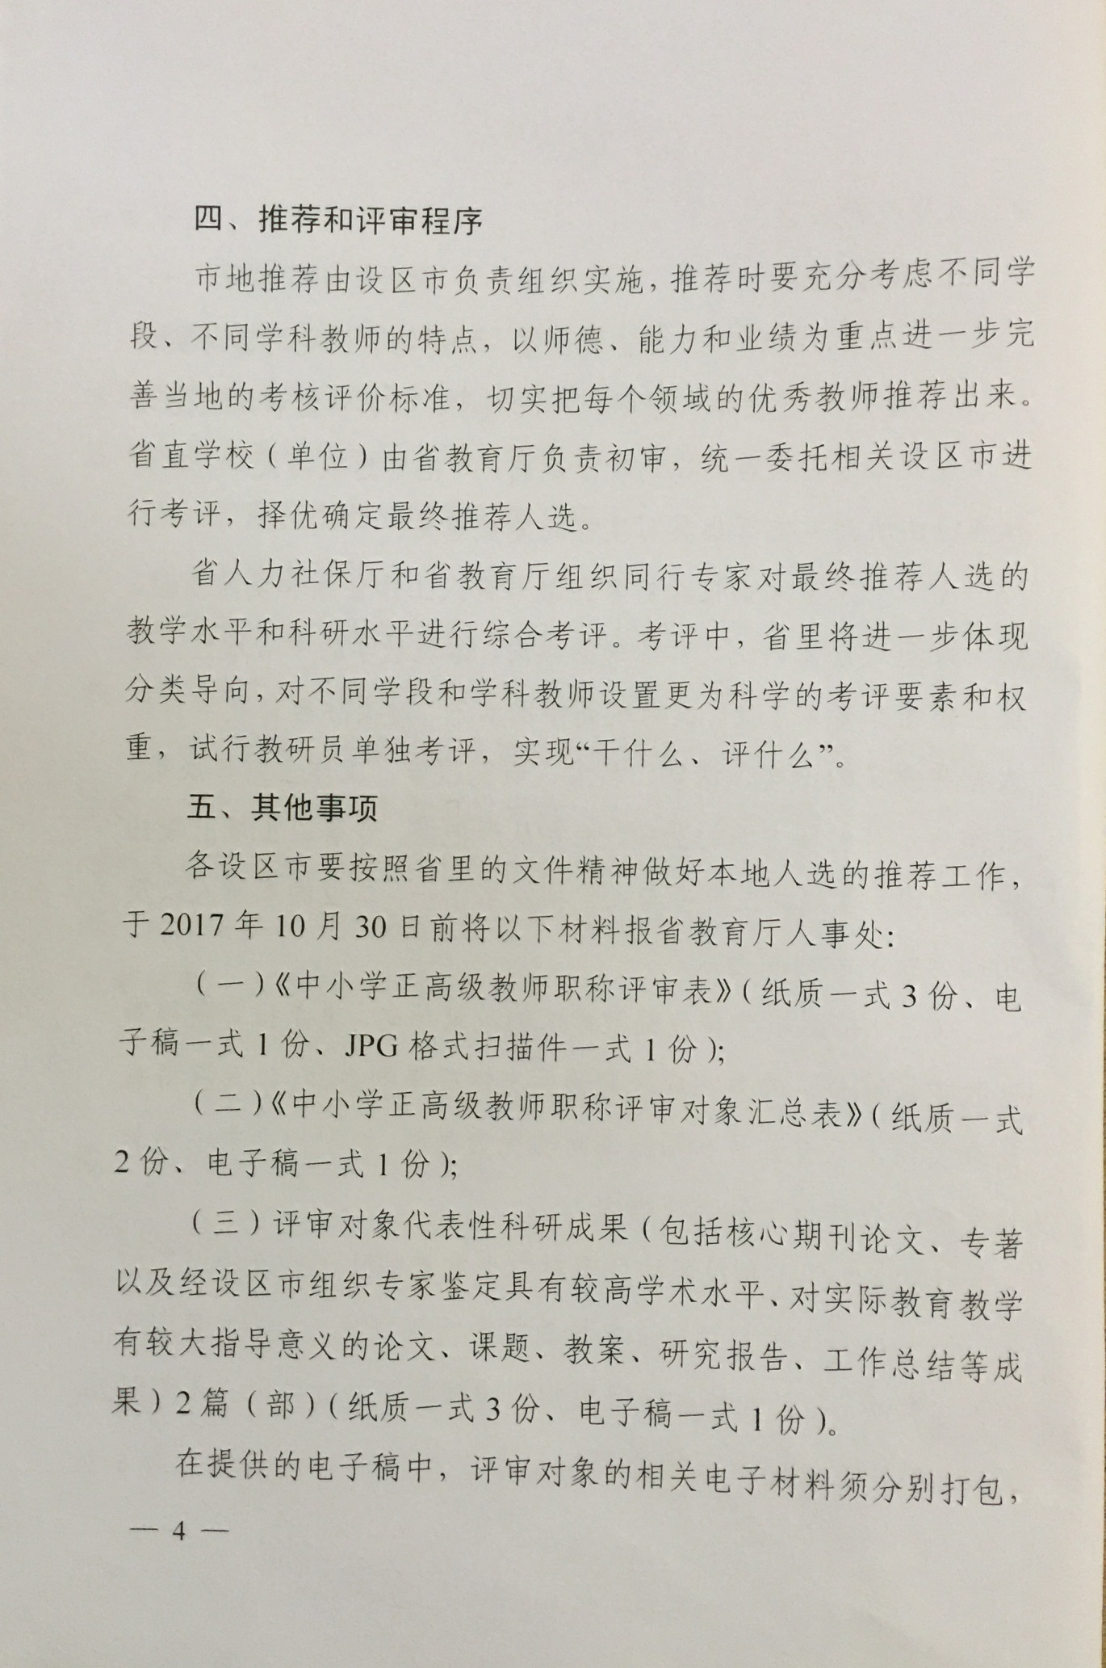
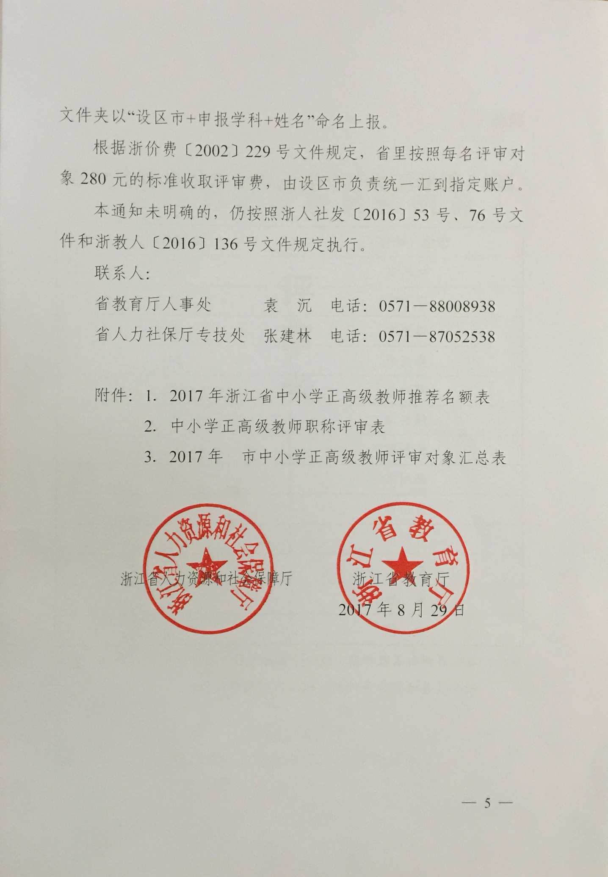
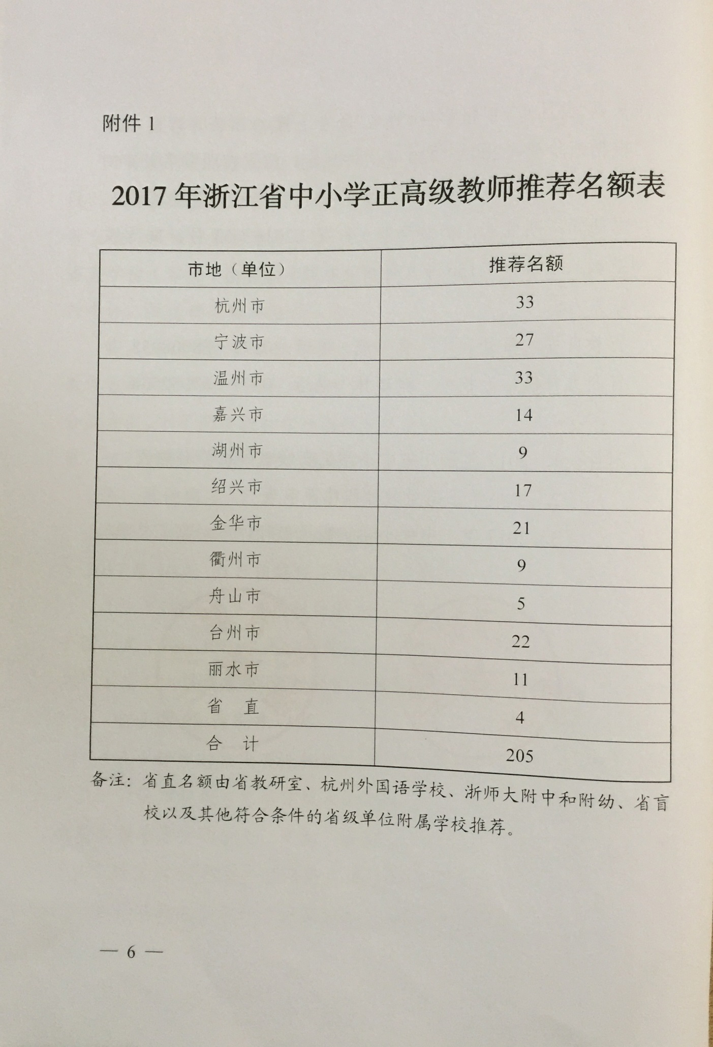
附件2

中小学正高级教师职称

评
审
表
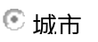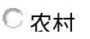
学 校 名 称
姓 名
现专业技术职称
任 教 学 科
申报职称资格
填 表 时 间

浙江省教育厅
浙江省人力资源和社会保障厅编制
填表说明

1．本表基本信息栏中的条码为申报人的身份证号码信息，条码信息根据身份证号码自动产生。为保证计算机的识别正确，请务必准确填写身份证号码。
2．如基本信息栏中的身份证号码不能自动更新，请检查宏的安全性设置。具体办法：打开WORD菜单中“工具-宏-安全性-安全级”，将安全级调整到“低”（或者将安全级调整到“中”，然后在打开文档时选择启用宏）即可。
3．填写本表前，应下载安装字库（下载地址见正文），然后将字体文件复制到C:\WINDOWS\Fonts目录下，系统将自行安装字库。字体文件仅作扫描识别需要，请勿作其他用途。
4．填表人应在下载表样内直接填写后打印，要求使用A4幅面纸张，切勿装订和粘贴。此表填写一式一份。
基本信息
姓名 |  | 申报学科 |  | 申报职称
身份证号码：

所在学校（与单位公章一致）：

推荐正高级职称人员情况综合表
姓名 |  |  |  |  | 工作单位 |  |  |  |  |  |  | 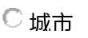 |  | 申报职称
性别 |  |  |  | 出生年月 |  |  |  |  | 参加工作时间 |  |  |  |  | 政治面貌
现担（兼）任党政职务
何年何校何专业毕业  及修业年限 |  |  |  |  |  |  |  |  |  | 最高学历（何年  何校何专业毕业）
现任职资格及  取得时间 |  |  |  |  |  |  |  |  |  | 现聘任职称及  时间
现从事专业 |  |  |  |  |  |  | 从事专业工作年限 |  |  |  |  |  | 其中一线教学时间
参加何学术团体任何职 |  |  |  |  |  |  | 社会兼职 |  |  |  |  |  | 近五年有无违反师德行为
普通话 |  |  |  |  |  |  | 教师资格证 |  |  |  |  |  | 继续教育是否符合要求
是否破格晋升及理由（符合哪几条破格条件） |  |  |  |  |  |  |  |  |  |  |  |  | 职业中学教师职业资格
工作简历（包括培训、进修、支教等情况）

- 基本条件

- 教学业务方面

- 教育教学业绩方面

- 示范引领方面
（教研员填写此项时请特别注明在本区域内申报学科的示范引领作用的体现）

- 学校管理方面（校长填写）

注：请尽量精简描述，所填内容不能超过该页范围。
任现职以来完成教学工作情况 | 学年 | 讲授主要课程名称 |  | 本人承担内容 | 周授课数 | 授课对象 | 学年总课时
任现职以来教科研情况 | 项目名称 |  | 项目来源 | 立题年月 | 金额 | 本人承担部分及排名 | 项目进展情况

任现职以来发表论文论著、译著 | 题目 |  | 刊物、期次或奖次 |  |  | 本人承担部分（排名/参加人数） | 送审代表性论文（打“√”）
地市级及以上获奖情况 | 获得时间 |  | 荣誉名称 |  | 授予单位 |  | 最高荣誉  （打“√”）
总结自己在教书育人尤其是师德方面（包括班主任工作）主要事迹
 |  | 教书育人（师德）方面的标志性成果
承诺书

我谨以个人名义郑重承诺：本人若评上正高级教师，自评上之日起，在目前任教的（ ）学校至少服务5年。

承诺人签字：
年 月 日

党员教师所在支部意见
(非中共党员不填)

负责人签名: 年 月 日
学校审核意见
近5年考核成绩 | 2012学年 | 2013学年 |  | 2014学年 | 2015学年 | 2016学年
经审核，并于 年 月 日至 月 日公示无异议，同意推荐 同志参加正高级教师评审。

校长签名：（单位盖章）
年 月 日
县级考核推荐意见
县级教育部门（单位盖章）  年 月 日 |  |  | 县级人力社保部门（单位盖章）  年 月 日

市级考核推荐学科组意见
总人数 | 参加人数 | 表决结果 |  |  |  |  |  | 备注
 |  | 同意 |  | 不同意 |  | 弃权
学科组组长（签名盖章） 年 月 日

市级考核推荐意见
总人数 | 参加人数 | 表决结果 |  |  |  |  |  | 备注
 |  | 同意 |  | 不同意 |  | 弃权
主任：（签名盖章） 年 月 日

市级教育部门意见 | （单位盖章）  年 月 日 |  |  | 市级人力社保部门意见 | （单位盖章）  年 月 日

省级评审学科组意见
总人数 | 参加人数 | 表决结果 |  |  |  |  |  |  |  |  |  |  |  | 备注
 |  | 同意 |  |  |  | 不同意 |  |  |  | 弃权
学科组组长（签名盖章） 年 月 日

省级评审评委会意见
总人数 | 参加人数 |  | 表决结果 |  |  |  |  |  |  |  |  |  |  |  |  | 备注
 |  |  | 同意 |  |  |  | 不同意 |  |  |  | 弃权
经 年 月 日评委会评审， 同志具有中小学正高级教师职称资格。

评委会主任（签名盖章） 年 月 日

附件3
2017年 市中小学正高级教师评审对象汇总表
序号 | 市地 | 县市区 | 姓名 | 性别 | 出生年月 | 工作单位 | 学段 | 是否农村学校 | 是否民办学校 | 参加工作时间 | 兼任党政职务 | 最高学历 | 最高学位 | 何时何校何专业毕业 | 所学专业 | 所从事专业 | 专业工作年限 | 所获最高荣誉 | 现聘任职称名称 | 聘任时间 | 普通话成绩 | 继续教育学分 | 近五学年  考核情况 |  |  |  |  | 市级考核  推荐意见 |  |  |  | 教育教学能力 | 教科研能力 | 论文鉴定成绩 | 备注（核心期刊情况） | 联系电话
 |  |  |  |  |  |  |  |  |  |  |  |  |  |  |  |  |  |  |  |  |  |  | 2016 | 2015 | 2014 | 2013 | 2012 | 出席人数 | 同意人数 | 反对人数 | 弃权人数
备注：县（市、区）请填写完整，各市本级学校请写明**市直属；出生年月请按照“196908”格式填写；工作单位填全称；任教学科、申报学科要写清楚学段学科，如高中数学等；学段请填写：幼儿园、小学、初中、普通高中、职业高中、特教、教研机构等；学历请填写高中及以下、大专、大学本科、硕士研究生、博士研究生等。
附件2：
申报正高级教师报送材料一览表

材 料 种 类 | 上报数量 | 材 料 要 求
1.评审对象评审表 | 3
2.现任资格评审表 | 1 | 2-11按左边各类证书的排列顺序，装订成一本。证书复印件需要盖章验证。
3.高级职称资格证书 | 1 | 2-11按左边各类证书的排列顺序，装订成一本。证书复印件需要盖章验证。
4.相应有效的教师资格证书 | 1 | 2-11按左边各类证书的排列顺序，装订成一本。证书复印件需要盖章验证。
5.第一学历、学位证书 | 1 | 2-11按左边各类证书的排列顺序，装订成一本。证书复印件需要盖章验证。
6.最高学历、学位证书 | 1 | 2-11按左边各类证书的排列顺序，装订成一本。证书复印件需要盖章验证。
7.普通话水平证书 | 1 | 2-11按左边各类证书的排列顺序，装订成一本。证书复印件需要盖章验证。
8.技术等级证书（职业中学专业课教师需提供） | 1 | 2-11按左边各类证书的排列顺序，装订成一本。证书复印件需要盖章验证。
9.工资变化审批表(副高) | 1 | 2-11按左边各类证书的排列顺序，装订成一本。证书复印件需要盖章验证。
10.近5年专业培训佐证材料 | 1 | 2-11按左边各类证书的排列顺序，装订成一本。证书复印件需要盖章验证。
11.近5年考核登记表 | 1 | 2-11按左边各类证书的排列顺序，装订成一本。证书复印件需要盖章验证。
12.其它论文、论著 |  | 真实性保证书需单位负责人签字、单位盖章。发表的论文提供原书籍或杂志，获奖的论文在第一页附上获奖证书的复印件。12-15的材料装订成一本。
13.主持完成或主要参与完成的教育部或省教育厅课题
14.县级及以上荣誉证书
15.地市级及以上示范课开课
16.申报材料真实性保证书 | 1
17.用于鉴定的代表性论文 | 2x3 | 2篇，每篇一式3份(其中1份需原件)
18.申请破格的申报材料
19.其它材料

附件3：

2017年绍兴市中小学正高级教师职称评审
推荐名额分配表

区、县（市) | 推荐  名额 | 备注
市本级 | 3 | - 担任学校和教研机构行政领导职务的比例原则上不超过30%，教研员原则上不超过15%；  - 每个学校或单位推荐到市里的评审对象不超过1名；  - 义务教育段和非义务教育段教师原则上各占50%。
越城区 | 4
柯桥区 | 4
上虞区 | 4
诸暨市 | 6
嵊州市 | 4
新昌县 | 3
合 计 | 28

附件4：
2017年申报正高级教师职称师德考察表
姓 名 |  |  | 性别 |  | 单 位
考察方式
考察内容 |  |  |  |  |  |  | 考察结论
1.是否有在教育教学活动中有违背党和国家方针政策言行的
2.是否有在教育教学活动中遇突发事件时，不履行保护学生人身安全职责的
3.是否有在教育教学活动和学生管理、评价中不公平公正对待学生，产生明显负面影响的
4.是否有在招生、考试、考核评价、职务评审、教研科研中弄虚作假、营私舞弊的
5.是否有体罚学生的和以侮辱、歧视等方式变相体罚学生，造成学生身心伤害的
6.是否有对学生实施性骚扰或者与学生发生不正当关系的
7.是否有索要或者违反规定收受家长、学生财物的
8.是否有组织或者参与针对学生的经营性活动，或者强制学生订购教辅资料、报刊等谋取利益的
9.是否有组织、要求学生参加校内外有偿补课，或者组织、参与校外培训机构对学生有偿补课的
10.是否有其他严重违反职业道德的
11.学校校长是否有经查实有违反国家规范办学要求行为、从事违规招生和违规收费的学校且为此应承担相应责任的
考察组意见 |  | 考察组成员签字： 日期： 年 月 日
区、县（市）  教育局意见  （盖章） |  | 局领导签字： 日期： 年 月 日
备注：考察结论填“有”或“无”；如果填“有”的，要在考察组意见栏详细描述，情况复杂的可附页。
绍兴市人力资源和社会保障局办公室 | 2017年9月 22日印发

